João Pedro Magri Pozzan,
João Pedro Gadens Mosson,
André Murilo Pinz Gomes,
Eduardo Skoroboatei Gomes,

RELAÇÃO DE ARTEFATOS
ESPECIFICAÇÃO DO PROJETO
CoCar
https://trello.com/b/ukSSNEV6/cocar

Curitiba
2025
SUMÁRIO

ARTEFATO 1: Quadro “3 Objetivos” 3
ARTEFATO 2: Quadro “é – não é – faz – não faz” 4
ARTEFATO 3: Quadro “Visão de Produto”. 5
ARTEFATO 4: Canvas PBB 6
ARTEFATO 5: Relação de User Stories 7
ARTEFATO 6: Modelo Relacional 8
ARTEFATO 7: Diagrama de Classes 9
ARTEFATO 8: Diagrama de Atividades 10
REFERÊNCIA BIBLIOGRÁFICAS 11

ÍNDICE DE ILUSTRAÇÕES

Figura 1 – Quadro “3 Objetivos”. 3
Figura 2 – Quadro “é – não é – faz – não faz”. 4
Figura 3 – Quadro "Visão de Produto". Fonte: AGUIAR, F. 2018. 5
Figura 4 – Canvas PBB: "Product Backlog Building". Fonte: AGUIAR, F. 2018. 6
Figura 5 - User Stories e Critérios de Aceite. Fonte: AGUIAR, F. 2018. 7
Figura 6 – Exemplo: Modelo Relacional gerado por engenharia reversa (MySQL Workbench). 8
Figura 7 – Exemplo: Diagrama de Classes. 9
Figura 8 – Exemplo: Diagrama de Atividades. 10

ARTEFATO 1: Quadro “3 Objetivos”

ARTEFATO 1: Quadro “3 Objetivos”
NOME DO PRODUTO: CoCar
OBJETIVOS | DESCRIÇÃO
1 | Conectar motoristas e passageiros que realizam rotas semelhantes para otimizar o uso de veículos particulares.
2 | Reduzir custos de deslocamento para ambas as partes através do rateio de despesas (combustível, pedágio).
3 | Promover a mobilidade urbana sustentável, diminuindo a quantidade de carros vazios circulando e a emissão de poluentes.
Figura 1 – Quadro “3 Objetivos”.

ARTEFATO 2: Quadro “é – não é – faz – não faz”

ARTEFATO 2: Quadro “é – não é – faz – não faz”
NOME DO PRODUTO: CoCar
É  - Uma plataforma de transporte econômico compartilhada;  - Um facilitador de conexão entre motoristas e passageiros;  -Um sistema de divisão de custos de deslocamento. | Não é  - Um serviço de táxi ou transporte privado (Uber/99);  - Uma agência de viagens ou fretamento;  - Um aplicativo de entregas e logística de carga.
Faz  - Cadastro de rotas, horários e veículos pelos motoristas;  - Match automático entre trajetos de motoristas e passageiros;  - Cálculo sugerido para divisão de custos (combustível/pedágio). | Não faz  - Contratação profissional de motoristas (vínculo empregatício);  - Pagamento de salários ou taxas de serviço profissional;  - Monitoramento de frotas de terceiros.
Figura 2 – Quadro “é – não é – faz – não faz”.

ARTEFATO 3: Quadro “Visão de Produto”.

ARTEFATO 3: Quadro “Visão de Produto”
NOME DO PRODUTO: CoCar
CLIENTE-ALVO | Estudantes e trabalhadores que realizam trajetos diários e buscam economizar no transporte.
CATEGORIA-SEGMENTO | Mobilidade Urbana / Economia Compartilhada.
BENEFÍCIO-CHAVE | Redução significativa dos custos de deslocamento diário.
DIFERENCIADO-CHAVE | Sistema de match inteligente focado em rotas recorrentes (rotinas de estudo/trabalho).
META-VALOR. | Comunidade de caronas segura, eficiente e de baixo custo.
Figura 3 – Quadro "Visão de Produto". Fonte: ASGUIAR, F. 2018.

ARTEFATO 4: Canvas PBB

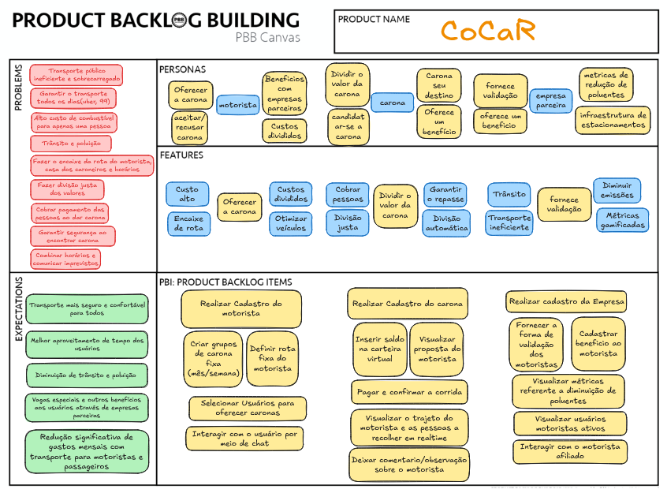
Figura 4 – Canvas PBB: "Product Backlog Building". Fonte: AGUIAR, F. 2018.

ARTEFATO 5: Relação de User Stories

Artefato 5
Feature PBI: Realizar Cadastro do motorista
User story | Como  Posso  Para | Motorista
 |  | Cadastrar minhas informações pessoais e do veículo
 |  | Poder utilizar a plataforma e oferecer meus serviços de transporte
 | Critério de aceite | Dado que o motorista preenche todos os campos obrigatórios
 |  | Quando ele confirma o cadastro
 |  | Então o sistema deve salvar os dados e exibir uma mensagem de sucesso
 | Critério de aceite | Dado que o motorista não preenche todos os campos obrigatórios
 |  | Quando tenta finalizar o cadastro
 |  | Então o sistema deve exibir mensagens de erro indicando os campos faltantes

Artefato 5
Feature PBI: Definir rota fixa do motorista
User story | Como  Posso  Para | Motorista
 |  | Configurar uma rota padrão com ponto de origem e destino
 |  | Facilitar o cruzamento (match) com passageiros que buscam o mesmo trajeto
 | Critério de aceite | Dado que o motorista insere um endereço de origem e um de destino válidos
 |  | Quando ele salva a rota
 |  | Então o trajeto deve ficar registrado no seu perfil e visível no mapa
 | Critério de aceite | Dado que o motorista digita um endereço inexistente ou não mapeado
 |  | Quando o sistema tenta traçar a rota
 |  | Então deve ser exibida uma mensagem pedindo para ajustar o endereço

Artefato 5
Feature PBI: Criar grupos de carona fixa (mês/semana)
User story | Como  Posso  para | Motorista
 |  | Criar grupos de caronas recorrentes para períodos específicos (semanais ou mensais)
 |  | Organizar viagens rotineiras com os mesmos passageiros de forma automática
 | Critério de aceite | Dado que o motorista define os dias, horários e vagas do grupo
 |  | Quando ele clica em salvar
 |  | Então o sistema deve criar o grupo e disponibilizar um link/código de convite
 | Critério de aceite | Dado que o motorista tenta criar um grupo sem definir a recorrência (mês/semana)
 |  | Quando ele tenta finalizar a criação
 |  | Então o botão de salvar deve ficar desabilitado e um aviso deve ser exibido

Artefato 5
Feature PBI: Selecionar Usuários para oferecer caronas
User story | Como  Posso  Para | Motorista
 |  | Visualizar uma lista de usuários interessados na minha rota e selecioná-los
 |  | Convidá-los ativamente para preencher os assentos vazios do meu veículo
 | Critério de aceite | Dado que existem usuários buscando carona na mesma rota
 |  | Quando o motorista seleciona um usuário e envia o convite
 |  | Então o usuário deve receber uma notificação de proposta
 | Critério de aceite | Dado que a capacidade máxima do veículo já foi atingida
 |  | Quando o motorista tenta selecionar mais um usuário
 |  | Então o sistema deve bloquear a ação e avisar que o carro está cheio

Artefato 5
Feature PBI: Interagir com o usuário por meio de chat
User story | Como  Posso  Para | Motorista
 |  | Trocar mensagens de texto com os passageiros confirmados
 |  | Combinar detalhes pontuais como atrasos ou local exato de embarque
 | Critério de aceite | Dado que uma carona foi confirmada entre motorista e passageiro
 |  | Quando o motorista envia uma mensagem na tela de chat
 |  | Então o passageiro deve receber a mensagem em tempo real
 | Critério de aceite | Dado que a corrida já foi finalizada há mais de 24 horas
 |  | Quando o motorista tenta acessar o chat daquela viagem
 |  | Então o chat deve constar como encerrado/indisponível para novas mensagens

Artefato 5
Feature PBI: Realizar Cadastro do carona
User story | Como  Posso  Para | Carona
 |  | Criar minha conta preenchendo dados pessoais
 |  | Acessar a plataforma, buscar e solicitar caronas
 | Critério de aceite | Dado que o usuário preenche nome, e-mail e senha válidos
 |  | Quando ele confirma o formulário
 |  | Então o perfil de carona deve ser criado e autenticado no app
 | Critério de aceite | Dado que: Dado que o usuário tenta usar um e-mail já cadastrado
 |  | Quando ele tenta finalizar
 |  | Então o sistema deve acusar e-mail duplicado e sugerir recuperação de senha

Artefato 5
Feature PBI: Inserir saldo na carteira virtual
User story | Como  Posso  Para | Carona
 |  | Adicionar dinheiro à minha conta do aplicativo via PIX ou cartão
 |  | Pagar pelas minhas corridas de forma digital e automatizada
 | Critério de aceite | Dado que o usuário escolhe um valor e realiza o pagamento via PIX
 |  | Quando a transação é compensada
 |  | Então o saldo da carteira virtual deve ser atualizado instantaneamente
 | Critério de aceite | Dado que ocorre uma falha na comunicação com o banco
 |  | Quando o usuário tenta adicionar o saldo
 |  | Então o sistema deve cancelar a operação e avisar sobre a instabilidade

Artefato 5
Feature PBI: Visualizar proposta do motorista
User story | Como  Posso  Para | Carona
 |  | Ver os detalhes (horário, rota, valor) do convite enviado por um motorista
 |  | Decidir se aceito ou recuso a viagem proposta
 | Critério de aceite | Dado que o carona recebe uma proposta de viagem
 |  | Quando ele clica na notificação
 |  | Então uma tela com os dados do motorista, carro, valor e horário deve ser aberta
 | Critério de aceite | Dado que a proposta tenha um tempo limite de resposta e ele expire
 |  | Quando o carona tenta abrir a proposta
 |  | Então ela deve constar como expirada/cancelada

Artefato 5
Feature PBI: Pagar e confirmar corrida
User story | Como  Posso  Para | Carona
 |  | Aceitar a viagem e autorizar o débito no meu saldo
 |  | Garantir meu lugar no carro do motorista
 | Critério de aceite | Dado que o carona aceita a corrida e possui saldo suficiente
 |  | Quando ele clica em "Confirmar"
 |  | Então o valor é retido e a vaga é garantida
 | Critério de aceite | Dado que o carona tenta aceitar a corrida sem saldo suficiente
 |  | Quando ele clica em "Confirmar"
 |  | Então o sistema deve direcioná-lo para a tela de "Inserir saldo"

Artefato 5
Feature PBI: Visualizar o trajeto do motorista e as pessoas a recolher em realtime
User story | Como  Posso  Para | Carona
 |  | Acompanhar a localização do carro via GPS no mapa
 |  | Saber exatamente quando o motorista vai chegar e me preparar para o embarque
 | Critério de aceite | Dado que a corrida foi iniciada pelo motorista
 |  | Quando o carona abre a tela da viagem ativa
 |  | Então ele deve ver o ícone do carro se movendo no mapa e a ordem das paradas
 | Critério de aceite | Dado que o motorista perca o sinal de internet temporariamente
 |  | Quando o carona olhar o mapa
 |  | Então o sistema deve indicar a última localização conhecida e o aviso "Buscando sinal do motorista

Artefato 5
Feature PBI: Deixar comentário/observação sobre o motorista
User story | Como  Posso  Para | Carona
 |  | Avaliar a corrida e escrever um feedback escrito
 |  | Ajudar a manter o padrão de segurança e civilidade na comunidade
 | Critério de aceite | Dado que a viagem é concluída
 |  | Quando o carona preenche as estrelas de avaliação e digita um texto
 |  | Então a avaliação deve ser somada ao perfil público do motorista
 | Critério de aceite | Dado que o usuário tenta enviar a avaliação com um texto contendo palavras impróprias bloqueadas pelo sistema
 |  | Quando tenta enviar
 |  | Então o sistema deve bloquear o envio e pedir moderação no vocabulário

Artefato 5
Feature PBI: Realizar cadastro da Empresa
User story | Como  Posso  Para | Administrador da Empresa
 |  | Inserir os dados corporativos (CNPJ, endereço, responsáveis)
 |  | Criar um ambiente corporativo para gerenciar as caronas dos meus colaboradores
 | Critério de aceite | Dado que os dados da empresa e o CNPJ inserido são válidos na Receita Federal
 |  | Quando ele submete o formulário
 |  | Então a conta empresarial é ativada no painel
 | Critério de aceite | Dado que o CNPJ inserido já possui cadastro no sistema
 |  | Quando tenta registrar
 |  | Então o sistema acusa erro de empresa já cadastrada

Artefato 5
Feature PBI: Fornecer a forma de validação do motorista
User story | Como  Posso  Para | Administrador da Empresa
 |  | Configurar quais documentos (CNH, CRLV, crachá) são exigidos
 |  | Garantir que as normas internas de segurança da empresa sejam cumpridas
 | Critério de aceite | Dado que o administrador marca a exigência de foto do crachá corporativo
 |  | Quando um funcionário tentar se cadastrar como motorista na rede da empresa
 |  | Então o upload dessa foto será campo obrigatório
 | Critério de aceite | Dado que as regras de validação são atualizadas
 |  | Quando salvas no painel
 |  | Então os motoristas já ativos que não possuem os novos requisitos devem ser notificados para atualização

Artefato 5
Feature PBI: Cadastrar benefício do motorista
User story | Como  Posso  Para | Administrador da Empresa
 |  | Criar incentivos (como bônus ou vales) atrelados a metas de carona
 |  | Motivar os colaboradores a oferecerem mais caronas e diminuírem o uso individual do carro
 | Critério de aceite | Dado que o admin configura um bônus de "estacionamento grátis" para quem der 10 caronas
 |  | Quando um motorista atinge a meta
 |  | Então o sistema gera o voucher e envia para o motorista
 | Critério de aceite | Dado que o administrador tenta criar um benefício sem data de expiração
 |  | Quando ele tenta salvar
 |  | Então o sistema deve solicitar uma data de validade para a campanha

Artefato 5
Feature PBI: Visualizar métricas referente a diminuição de poluentes
User story | Como  Posso  Para | Administrador da Empresa
 |  | Acessar um painel de indicadores sobre a emissão de CO2 evitada
 |  | Reportar os ganhos ambientais da iniciativa em relatórios de sustentabilidade (ESG)
 | Critério de aceite | Dado que as corridas são finalizadas
 |  | Quando o admin abre o dashboard
 |  | Então ele deve ver um gráfico com o cálculo estimado de quilômetros compartilhados vs. redução de CO2
 | Critério de aceite | Dado que o administrador exporte o relatório
 |  | Quando ele clica no botão "Gerar PDF"
 |  | Então o documento é baixado com todos os indicadores consolidados do período selecionado

Artefato 5
Feature PBI: Visualizar usuários motoristas ativos
User story | Como  Posso  Para | Administrador da Empresa
 |  | Acessar uma lista de colaboradores que estão operando como motoristas
 |  | Acompanhar a adesão e o engajamento ao programa corporativo de caronas
 | Critério de aceite | Dado que o administrador acessa a aba "Motoristas"
 |  | Quando a página carrega
 |  | Então é exibida uma tabela com nomes, número de viagens e status (ativo/inativo)
 | Critério de aceite | Dado que o admin usa a barra de pesquisa
 |  | Quando ele digita o nome de um funcionário específico
 |  | Então a lista deve filtrar os resultados para mostrar apenas as correspondências

Artefato 5
Feature PBI: Interagir com Motorista afiliado
User story | Como  Posso  Para | Administrador da Empresa
 |  | Enviar comunicados ou mensagens diretas via plataforma para os motoristas parceiros
 |  | Prestar suporte, alinhar regras institucionais ou avisar sobre novas campanhas
 | Critério de aceite | Dado que o administrador redige um aviso e seleciona "Enviar para todos os motoristas"
 |  | Quando ele dispara a mensagem
 |  | Então todos os motoristas ativos recebem um push no aplicativo
 | Critério de aceite | Dado que o admin abre o chat individual de um motorista
 |  | Quando ele envia uma dúvida sobre documentação
 |  | Então a mensagem deve chegar apenas para aquele motorista na seção de suporte

ARTEFATO 6: Modelo conceitual

ARTEFATO 6: Modelo Conceitual
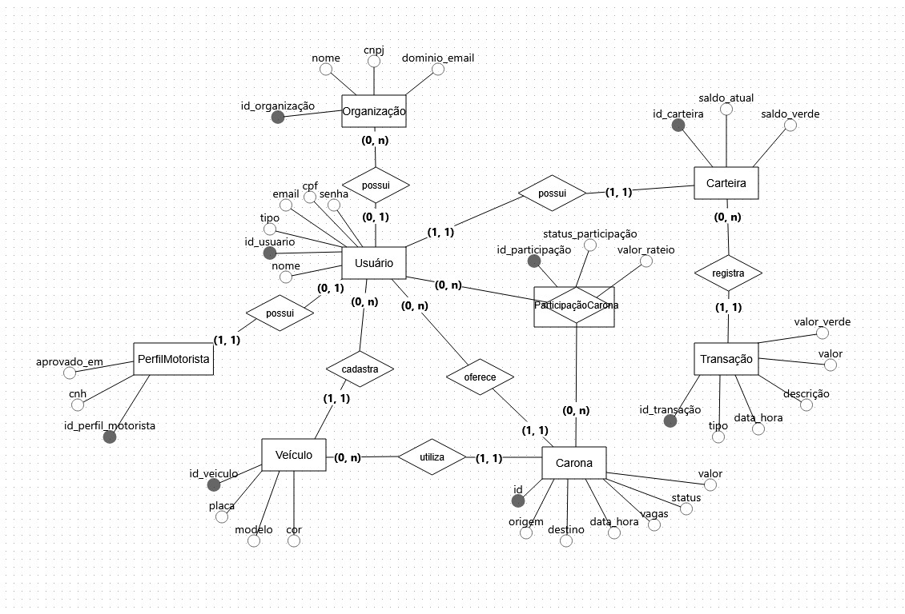
Modelo conceitual

ARTEFATO 7: Modelo Lógico

ARTEFATO 7: Modelo Lógico
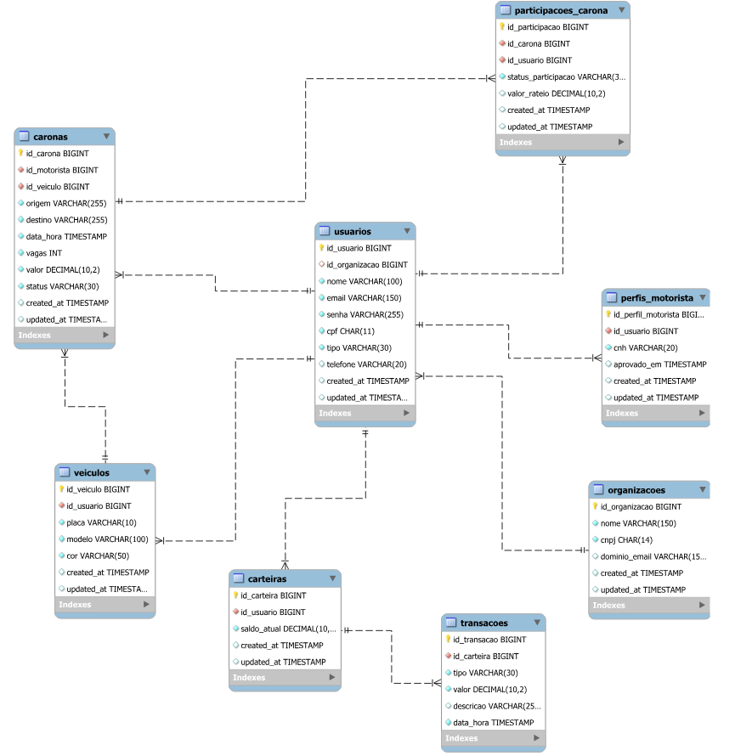

ARTEFATO 8: Modelo Físico

ARTEFATO 8: Modelo Físico
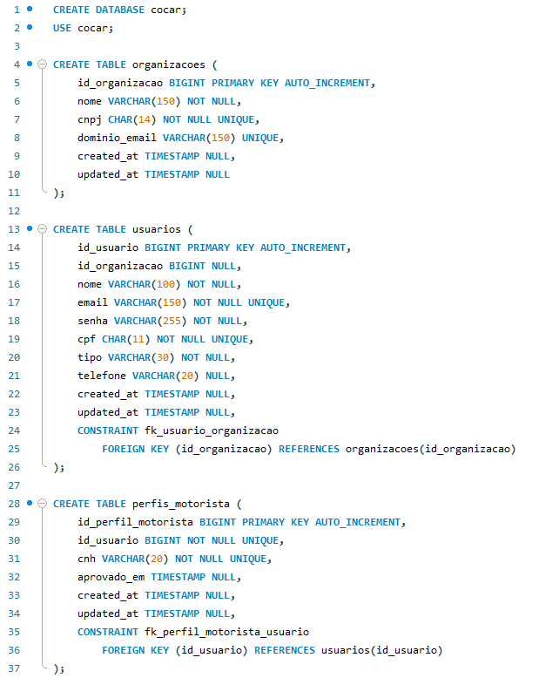

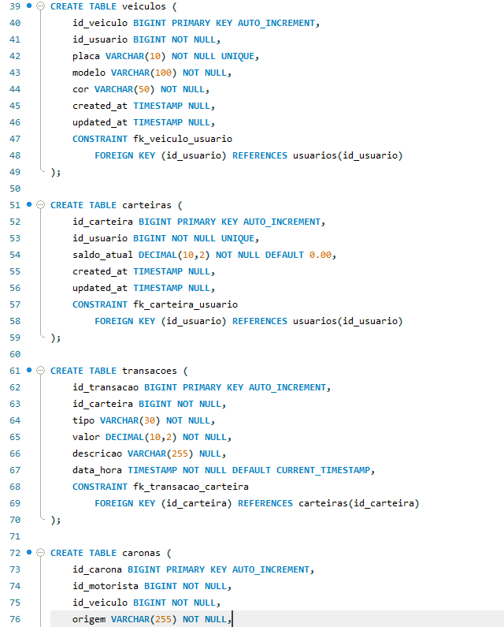
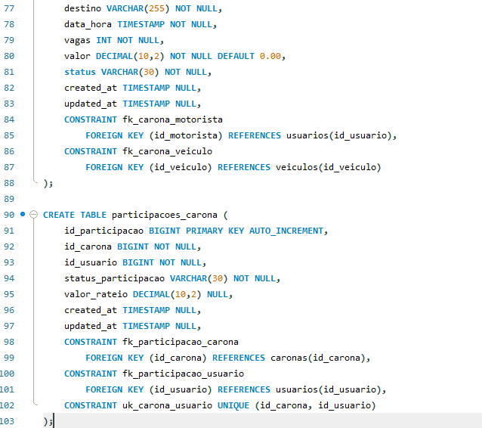

ARTEFATO 9: Diagrama de Classes

O Diagrama de Classes da UML representa a estrutura e relações entre as classes de um produto de software orientado a objetos.
Importante:
- Esta seção é opcional apenas se o produto de software for orientado a objetos.
- A equipe deve combinar com a banca de professores todos os artefatos de especificação.
A figura a seguir apresenta uma instância exemplo, como padrão para entrega.
ARTEFATO 7: Diagrama de Classes
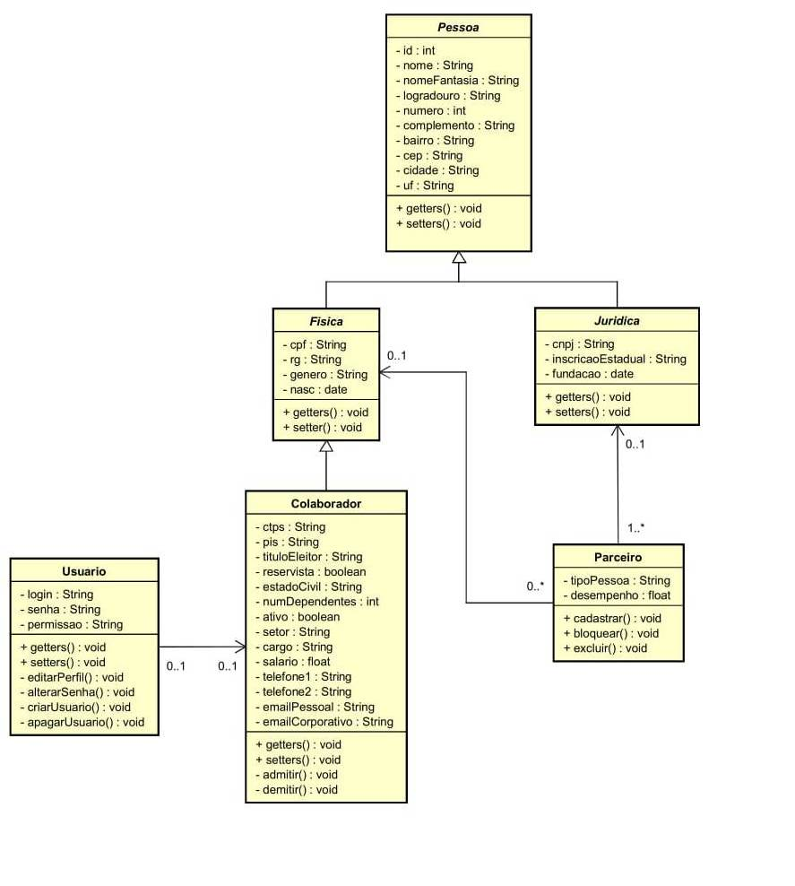

Figura 7 – Exemplo: Diagrama de Classes.

ARTEFATO 10: Diagrama de Atividades

Incluir Diagrama de Atividades (da disciplina de Criação de Modelos Computacionais)

ARTEFATO 8.1: Diagrama de Atividades
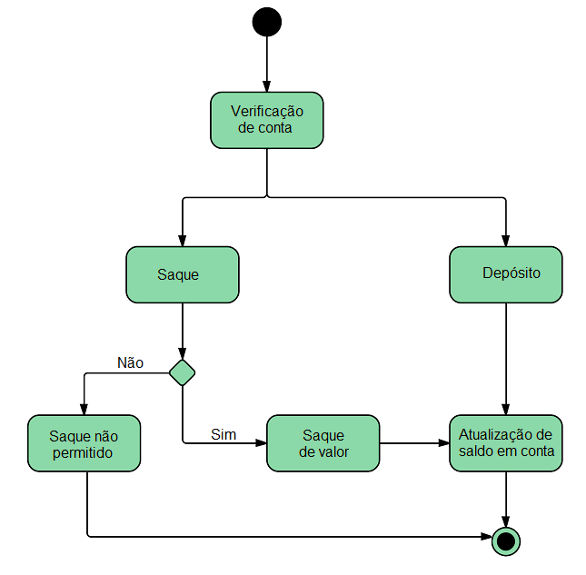

Figura 8 – Exemplo: Diagrama de Atividades.

REFERÊNCIA BIBLIOGRÁFICAS

AGUIAR, F. Product backlog building: concepção de um product backlog efetivo. 2018. Disponível em: https://speakerdeck.com/fabiogr/product-backlog-building. Acesso em: 10 fevereiro 2022.
AGUIAR, F. PBB_Canvas Template. 2018. Disponível em: http://www.productbacklogbuilding.com/canvas/PBB_Canvas.pdf. Acesso em 10 de fevereiro de 2022.
SCHWABER, K.; SUTHERLAND, J. Guia do SCRUM - o guia definitivo para o Scrum: as regras do jogo. 2020. Disponível em: https://scrumguides.org/docs/scrumguide/v2020/2020-Scrum-Guide-Portuguese-European.pdf. Acesso em: 10 fevereiro 2022.

